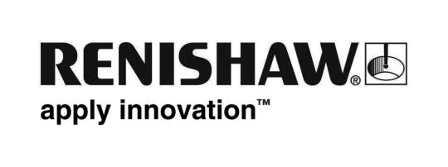

Renishaw e Sandvik alimentano il futuro della produzione additiva
Renishaw, leader mondiale nelle tecnologie di misura, ha avviato una collaborazione con Sandvik Additive Manufacturing per la fornitura di sistemi con laser multipli RenAM 500Q ad elevata produttività, che aumenteranno significativamente la capacità di stampa di Sandvik.

È una delle più estese installazioni, ad oggi, dei nuovi sistemi additivi RenAM 500Q proposti da Renishaw. Il sistema è caratterizzato da quattro laser da 500 W, usa la piattaforma di lavoro più diffusa nell'industria, e consente un grande aumento di produttività senza compromettere la qualità.

Lavorando con il supporto continuo di Renishaw, l'investimento andrà a integrare le tecnologie di stampa esistenti di Sandvik e rafforzerà la sua posizione sul mercato in crescita della produzione additiva. Le due aziende intendono collaborare inoltre in aree quali sviluppo dei materiali, tecnologie di processo additive e post-processing.

“Renishaw è un leader e un innovatore nella produzione additiva in metallo e nella metrologia, ed è quindi il perfetto partner additivo,” spiega Robin Weston, Marketing Manager per i prodotti Additive Renishaw. “Sandvik è un'azienda affermata lungo l'intera catena del valore per la produzione additiva, un leader per la polvere metallica e possiede grande competenza su metodi di post-processing come lavorazione meccanica, trattamento termico e sinterizzazione. La nostra collaborazione rafforzerà la posizione di Sandvik in un periodo di rapida crescita delle industrie di produzione additiva in metallo."

“Sandvik ha una posizione solida sul mercato della polvere metallica per l’additivo, e dal 2013 ha fatto notevoli investimenti in diverse tecnologie di processo per la stampa additiva di componenti metallici. La recente aggiunta dei sistemi RenAM 500Q andrà a integrare in modo eccellente il nostro attuale portafoglio di stampa; inoltre, la nostra collaborazione con Renishaw sarà vantaggiosa per entrambi in termini di messa a frutto della rapida crescita prevista," dice Kristian Egeberg, Presidente di Sandvik Additive Manufacturing.

Come annunciato in precedenza, Sandvik ha avviato un grande investimento di 200 milioni di SEK in un nuovo impianto per la produzione di polveri di titanio e nichel per la produzione additiva. L'investimento andrà a integrare l'attuale offerta di polvere Osprey™ di Sandvik, per includere praticamente tutti i gruppi di leghe oggi rilevanti, rafforzando ulteriormente la posizione di Sandvik quale leader nella fornitura di polveri per il mercato additivo.

Per ulteriori informazioni sui sistemi di produzione additiva Renishaw e i relativi servizi, visita il sito www.renishaw.it/additive.

Fine

